2008年9月前毕业学生学位认证报告申请流程

1.登录个人学信网账户后，点击“学历学位认证和成绩验证”

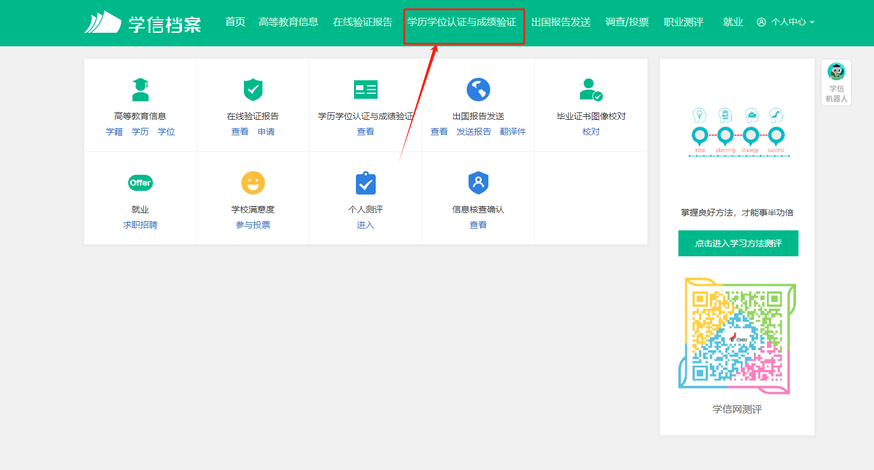

2.点击“学位”

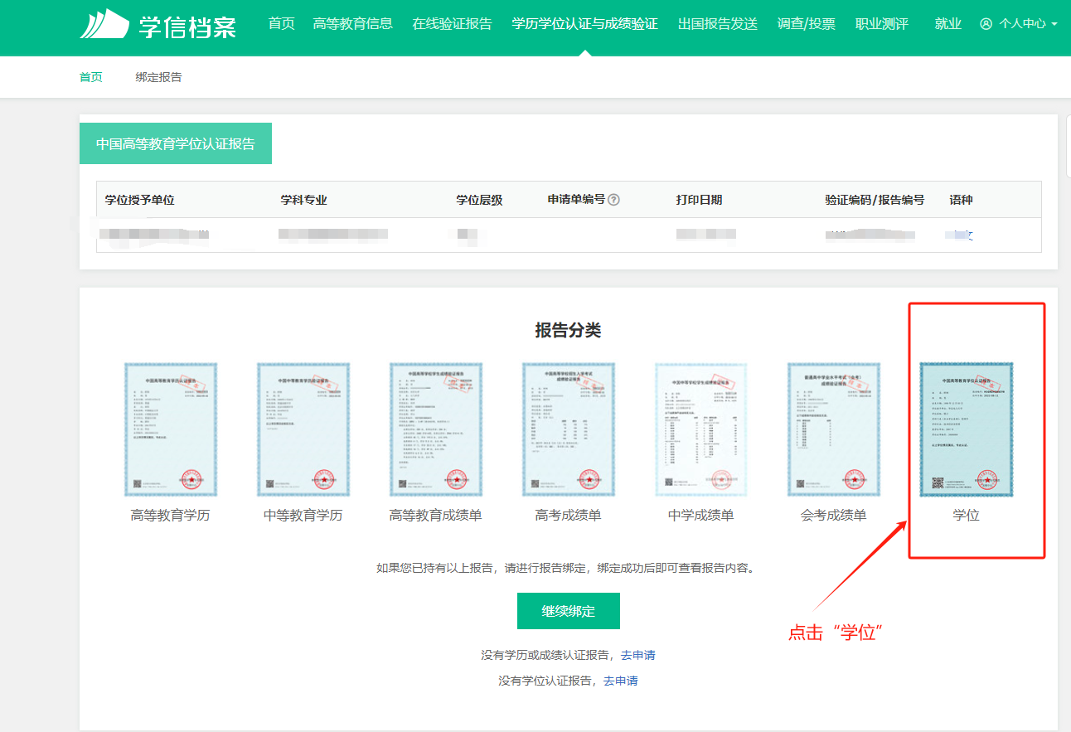

3.点击“[教育部统一身份认证平台登录](https://xwrz.chsi.com.cn/zwfw/ssoHome.html?_r=0.507938950945551)”

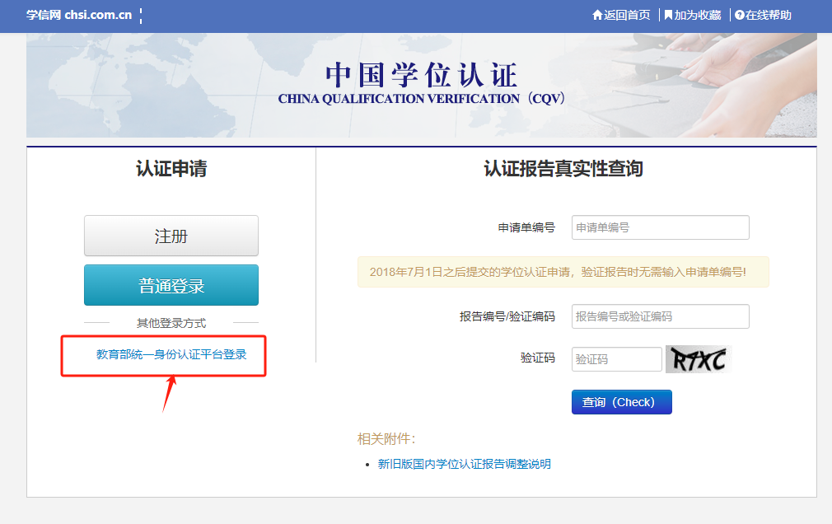

4.自行注册后在系统里进行申请。

